读者预约流程
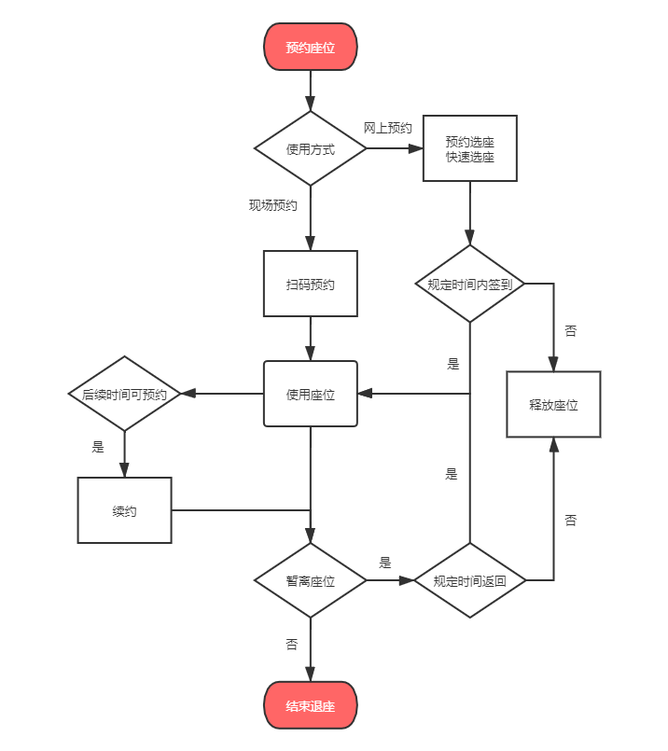

- 读者通过手机下载超星学习通APP，登录完成后可以通过学校应用首页进入座位预约的应用主界面。
- 读者选座采用现场选座和预约选座（自选座位/快速随机分配）两种方式，读者可预约当天开馆时间的座位。
例如：
当前时间是9月1日7:00，可预约9月1日7:00-22:00开馆时的座位。
- 预约系统默认开放时间为每日7:00-22:00。读者选取座位，落座学习后可续约，若该座位后续时段已被他人预约，可新预约其他座位。
- 预约座位保留时长为20分钟。成功预约座位的读者应在预约时间开始后20分钟内到图书馆所预约座位上扫码签到。签到完成后，系统自动将座位状态从“待履约”改为“学习中”。
- 座位暂离时长为20分钟。读者学习过程中可临时离开座位，读者暂离期间座位保留，其他读者不可预约，也不可进行监督。读者暂离座位需扫码或进入应用首页选择“暂离”座位，暂离后系统自动将座位状态从“学习中”改为“暂离中”，开始20分钟倒计时。读者需在20分钟内回到座位，并扫码签到落座。
- 成功预约座位（或暂离座位）的读者未在预约（或暂离）时间开始后20分钟内扫码签到，将被记为“违约”1次，同时预约（或暂离）座位将释放给其他读者选用。
- 用餐时段为11:30-13:00和17:30-19:00，用餐时段内允许保留座位，读者可暂离时长为60分钟。
- 若“违约”满3次后，将暂停本周的预约功能；同时“违约”计次归零。
- 读者如遇紧急事务无法正常履约，可在预约座位预约开始时间之前登陆预约系统取消预约。

